1
設定客編1200200680 將其x,y , posx,posy 設於非目前有網路之區域內，並展示無網路狀態之圖示。
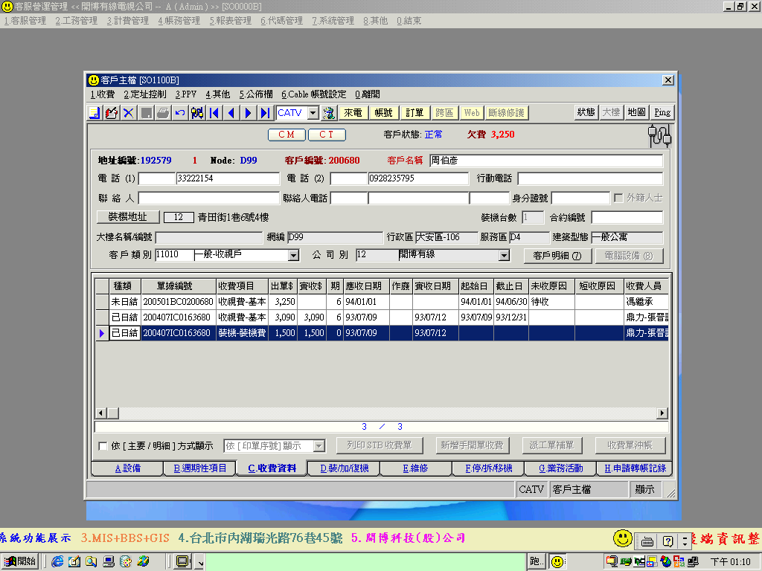
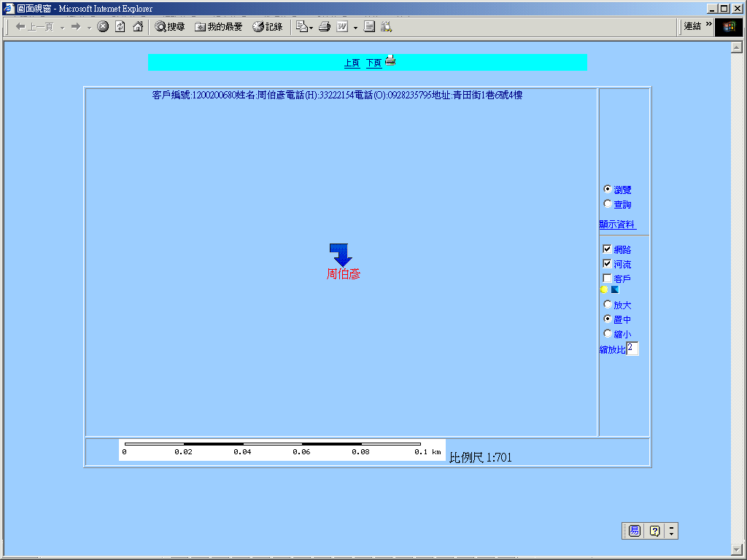
2 再設定一個客戶201958，其有網路圖，但沒有故障申告。

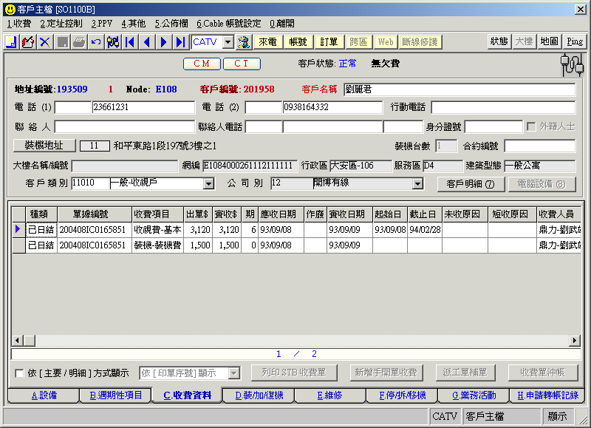

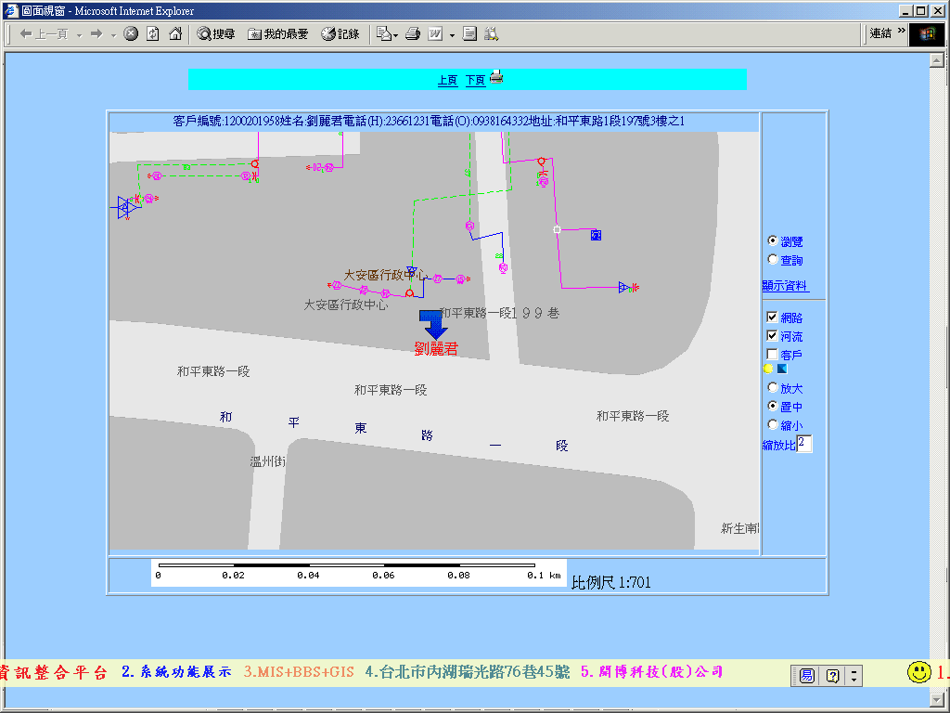

3 故障報修處理，客編23790,201958
執行 桌面 copyotg.bat

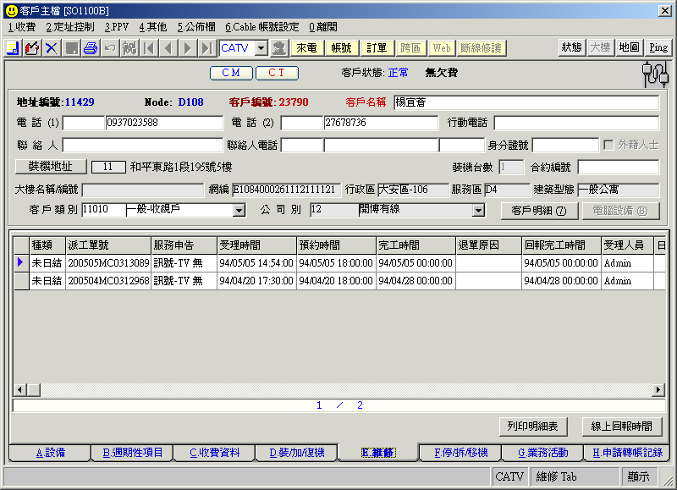

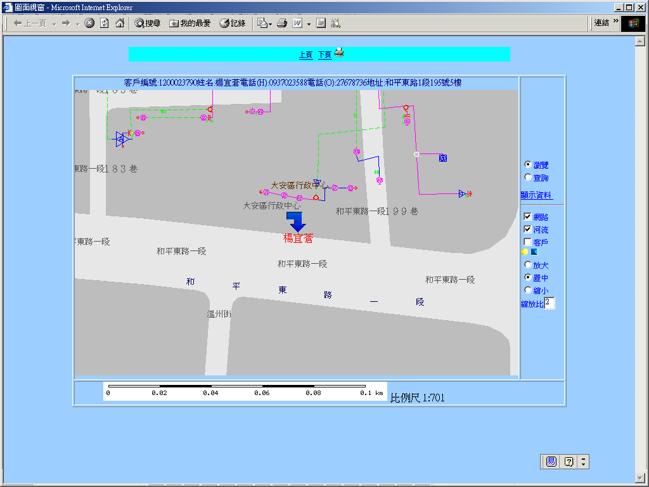

兩筆派工完後，要執行 桌面OTGCHG.BAT 將dbf座標和cms001 同步之

